参考文档：<https://blog.csdn.net/hmc_123/article/details/123542780>

就只看生成.hex文件就行了，.bin文件不需要。

注意事项：

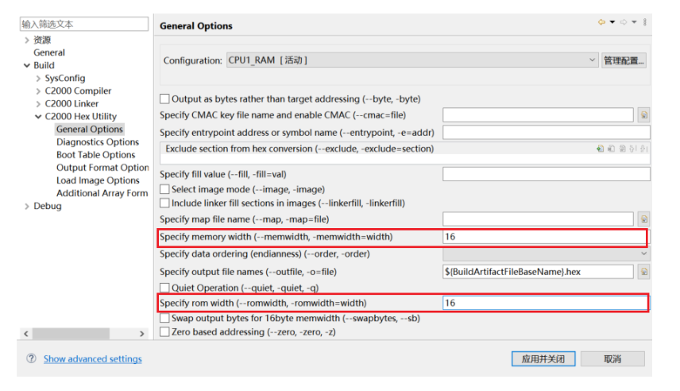

这个就是填16，填32、和不填都会导致程序没法跑起来。对于16的理解，我认为就是生成16位的.hex文件存储到芯片中，其他的都不行。

最后关于C2Prog的使用参考视频即可。